

Documentation de la conception de l’application dédiée pour Tshakapesh.

Alexandre Lambert

Présenté le 2020-05-29

*Sturdy Knowledge*

Table des matières

Directives 4

Plateforme de l’application 4

Langue 4

Propositions 4

L’école et les études 4

Le racisme 4

La violence 4

Concept du jeu 5

L’univers 5

L’apprentissage de langues 5

*Gameplay* (éducatif) 5

Les cours de langue 6

Cours d’histoire 7

Cours d’informatique (ordinateur seulement) 8

Cours d’art 8

Cours de Mathématique 8

Cours de géographie 9

Vacances (une alternative du cours de géographie) 9

Cours d’éducation physique 9

Cours de musique 9

L’étude des matières 10

Exercices théoriques 10

*Gameplay* (non éducatif) 10

*Dating* 10

Personnalisation 11

Les intérêts des joueurs masculin (à trouver) 11

Style artistique 11

Interface utilisateur 12

Bibliographie 13

# Directives

## Plateforme de l’application

On nous demande de développer une application Facebook. Le public visé consiste d’enfant de 6 à 12 ans. On nous a dit que les parents laissaient leur tablette à leur enfant et qu’il pourrait jouer à notre jeu durant ce moment-là. Par contre, sur certains téléphones (notamment les appareils Apple), il est impossible de jouer à des jeux Facebook (des jeux comme Farmville). Ensuite, des enfants âgés de 6 à 12 ans ne peuvent pas se créer de compte Facebook, car il faut être âgé de 12 ans au minimum pour se créer un compte Facebook.

Par conséquent, je pense qu’il serait préférable de créer une application de jeu mobile qui serait aussi accessible sur un ordinateur. Donc, je ferai la conception d’une application pour mobile. L’adaptation pour l’ordinateur se fera dans le futur.

## Langue

Souvent, les applications sont en français ou en anglais. Peu sont en autochtone.

Donc, je viserai à créer une application française, anglaise et autochtone. L’application sera en autochtone par défaut, car elle est dédiée à un public autochtone.

# Propositions

## L’école et les études

Je propose de créer une application qui se centre sur un environnement scolaire afin de faire favoriser l’école aux jeunes joueurs. De plus, parce que ceux-ci sont déjà à l’école (majoritairement à l’école primaire), les joueurs auront un environnement familier ce qui pourrait améliorer l’expérience de l’utilisateur.

## Le racisme

Il n’est pas secret que le racisme soit toujours présent dans notre société encore aujourd’hui, que ce soit du racisme contre les Autochtones, les Métis ou les Allochtones. Alors, afin de tenter de sensibiliser les jeunes joueurs aux diversités culturelles, je propose de créer un environnement multiethnique pour l’application. Nous devrions équilibrer l’ethnie des personnages ainsi que l’environnement (le décore).

## La violence

La violence est souvent présente dans les jeux vidéo :

« De nombreuses études font d’ailleurs un lien entre la violence de certains jeux vidéo et l’éventail de comportements que l’enfant est susceptible d’adopter par la suite. Le risque lié aux jeux vidéo violents est d’apprendre à l’enfant que parmi les solutions à un problème, plusieurs comportements violents sont possibles et efficaces, et même valorisants. D’ailleurs, plus le jeu est réaliste, plus l’apprentissage est important, car l’enfant s’identifie facilement au personnage. » (Dominique Cazin, 2016) Par conséquent, nous éviterons tout contenu violent dans notre application afin de ne pas faire favoriser la violence aux enfants.

# Concept du jeu

## L’univers

Le jeu sera centré sur un environnement scolaire. Il y aura plusieurs classes ainsi que plusieurs cours qui seront enseignés. Il y aura un campus avec des dortoirs. Il y aura aussi des petits magasins où le joueur pourra dépenser la monnaie qu’il aura acquise durant le jeu. La monnaie pourrait être des objets propres à l’école comme des mines de crayon, des trombones, etc. Chaque objet aurait sa propre valeur. Par exemple, le trombone vaudrait plus que la mine de crayon, mais moins que l’élastique.

Encore une fois, je tiens à vous rappeler qu’un environnement scolaire pourrait améliorer l’expérience du joueur avec un environnement familier. Ainsi, le jeu ferait valoriser les études aux jeunes joueurs.

## L’apprentissage de langues

L’application ne se limitera pas qu’à une simple traduction. Parce qu’il s’agit d’une application d’apprentissage, nous donnerons l’option de choisir une langue que l’utilisateur souhaitera apprendre. Le choix ira de la façon suivante :

|  |  |
| --- | --- |
| Quelle langue parlez-vous ? | Quelle langue souhaitez-vous apprendre ? |
| Autochtone | Autochtone |
| Français | Français |
| Anglais | Anglais |

En résumé, dans le jeu, il devrait y avoir des cours de langues (étant donné que le jeu sera centralisé sur l’école et l’éducation). Ces cours vont se donner avec la langue parlée. Le cours visera à apprendre la langue que l’utilisateur souhaitera apprendre. Notez qu’il est possible que la langue parlée et la langue à apprendre puissent être la même. Dans ce cas, les cours de langue seront plus ou moins complexes (niveau plus difficile ou plus facile dépendant la direction que nous souhaitons prendre).

## *Gameplay* (éducatif)

L’application visera à faire apprendre des connaissances de base (langue maternelle et seconde à un niveau élémentaire, histoire, mathématique) ainsi que développer les habiletés des joueurs (logique, vitesse de traitement des informations, habiletés visuelles). En d’autres mots, nous visons à créer un jeu éducatif. Le secret pour créer un jeu éducatif *fun* pour les joueurs est de cacher le fait que l’application soit dédiée à l’apprentissage. Pour ce faire, il NE faut PAS centrer le *gameplay* strictement sur l’apprentissage. Les éléments permettant aux joueurs d’apprendre une matière devront être secondaires au jeu tout en restant obligatoires afin de progresser.

La quête principale pourrait suivre la direction d’une histoire. Par contre, une histoire pourrait être trop compliquée pour un enfant. Aussi, possiblement qu’une histoire trop élaborée pourrait ennuyer les plus jeunes qui préfèrent jouer que d’écouter/lire l’histoire. Alors, si nous devions inclure une histoire dans le futur, elle devrait être courte, simple et elle ne devrait pas interrompre le *gameplay*. De plus, une histoire demande beaucoup de travail et de temps.

Pour le moment, nous nous concentrerons sur les détails du plus important : les éléments d’apprentissage. Parce que nous visons à créer une application éducative, nous devrons nous concentrer sur la conception d’une expérience éducative et agréable pour le joueur.

### Les cours de langue

Dans ce cours, l’utilisateur va apprendre progressivement une langue qu’il choisira. Si la langue que l’utilisateur parle est la même que la langue qu’il souhaite apprendre, les cours / les niveaux auront plus ou moins de complexité dépendant de la direction que nous prendrons. Moins complexe si l’on souhaite d’apprendre un jeune joueur à lire. Plus complexe pour des joueurs qui ont déjà une bonne base de la langue. Dans le cas où la langue parlée de l’utilisateur est différente de la langue qu’il souhaite apprendre, nous opterons pour le mini-jeu ci-dessous. Voici un exemple pour une langue seconde :

**Cliquez sur le mot qui représente l’image**

Eating

Sleeping

Walking

Running

Dans cet exemple, l’utilisateur parle français et souhaite apprendre l’anglais. Ce jeu permettra d’apprendre les bases d’une langue à l’utilisateur.

### Cours d’histoire

Des cours d’histoire seront aussi présents dans l’application. Ces cours consisteront à prendre les morceaux d’une image en désordre et les remettre en ordre. Après avoir complété le casse-tête, une description de l’image apparaitra en texte et vocalement afin que l’utilisateur puisse apprendre ce que l’image représente. Les images seront propres à la langue parlée par l’utilisateur. Par exemple, si l’utilisateur parle français, les images auront comme sujet l’histoire française. Les utilisateurs qui parleront autochtone auront des images de l’histoire autochtone.

Voici un exemple de ce mini-jeu :

Chaque carré est une pièce du casse-tête. Les pièces seraient à côté au début. L’utilisateur les mettrait dans la grille. La description apparaitrait seulement après lorsque toutes les pièces seraient au bon endroit.

L’image ci-dessous est le résultat du casse-tête.

**Notez que cette image vient du jeu « Nancy Drew : Labyrinth of Lies ». Elle n’est pas à être utiliser**

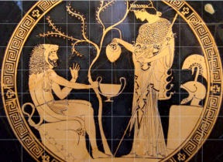

*Audio de la description* (La description audio pour les joueurs qui ne savent pas lire)

« Description » (Pour les joueurs qui savent lire)

Notez que les deux seront toujours présents. L’audio n’est pas enlevé même si l’utilisateur sait lire afin de faciliter la compréhension et permettre la relecture. Aussi, nous devrons offrir la possibilité de rejouer l’audio.

Un exemple pour la version autochtone : l’image serait un *Nunchuk*. La description expliquerait ce qu’est l’image, qui construisait les *Nunchuks* et à quoi ils servaient.

### Cours d’informatique (ordinateur seulement)

Ce cours est bien simple. Il consistera à appuyer sur les touches qui seront affichées à l’écran. L’augmentation de la difficulté consistera à devoir appuyer sur plus de touches. L’objectif sera d’appuyer sur un nombre x de touches demandé aléatoirement dans un temps imparti.

Ce cours ne sera pas disponible sur mobile à cause de l’absence de clavier.

### Cours d’art

Le *gameplay* de ce cours est assez simple. L’utilisateur sera présenté à une image colorée. Celui-ci devra reproduire l’image en colorant une copie de cette image en noir et blanc. L’utilisateur devra choisir les bonnes couleurs parmi les couleurs qui lui seront proposées par une palette de couleurs. On augmente la difficulté en rendant les images plus complexes (en ajoutant plus de zones à colorier) et en offrant des couleurs plus similaires entre elles.

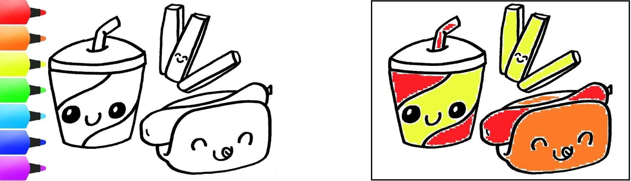

Dans l’exemple ci-dessus, l’utilisateur ne devra qu’utiliser les couleurs rouge, jaune et orange. L’utilisateur échoue le niveau s’il met la mauvaise couleur au mauvais endroit trop de fois.

### Cours de Mathématique

Encore une fois, le principe du cours est simple. L’utilisateur sera présenté à une équation manquant une variable. Les questions seront « à choix multiple ». En d’autres mots, nous offrirons plusieurs réponses à l’équation et l’utilisateur devra choisir la bonne réponse. La difficulté augmente en augmentant la valeur des nombres, en ajoutant les multiplications, les divisons, les soustractions et les racines carrées.

Voici quelques exemples d’équations à résoudre. Le jeu devrait suivre ce format. Les bonnes réponses sont en rouges.

2 + 2 = x a) x = 3 b) x = 4 c) x = 5 d) x = 1

2 + x = 6 a) x = 3 b) x = 4 c) x = 5 d) x = 1

2 * 3 = x a) x = 3 b) x = 5 c) x = 6 d) x = 8

x * 4 = 4 a) x = 3 b) x = 4 c) x = 5 d) x = 1

**√**25 = x a) x = 3 b) x = 4 c) x = 5 d) x = 1

Le joueur échoue le jeu s’il ne réussit pas au minimum 60% des équations ou si le temps est écoulé.

### Cours de géographie

Il y aura plusieurs versions de *gameplay* pour ce cours. La version présentée au joueur dépendra de son niveau.

Version 1 : Le joueur est présenté à la carte d’un continent. Les joueurs devront cliquer sur la carte à l’endroit où se trouve le pays demandé. Le niveau 1 de cette version consiste à avoir les noms des pays demandés avec leur drapeau à côté. Le niveau 2 consiste à voir seulement les noms des pays. Le niveau 3 consiste à ne voir que le drapeau des pays.

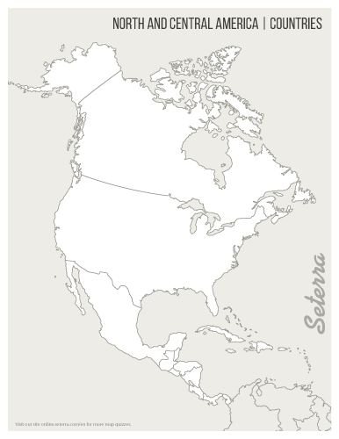

Niveau 1 :

Canada 

*Click* Niveau 2 :

Canada

Niveau 3 :



Version 2 : Le joueur est présenté à une carte d’un continent avec une liste de drapeaux. Le joueur devra placer les drapeaux à leur pays respectif.



Les drapeaux qu’on devra glisser sur la carte :







La version 3 et la version 4 ont le même principe que les versions 1 et 2, mais au lieu d’une carte d’un continent, le joueur serait présenté à un globe 3D qu’il pourra faire tourner.



Voici le globe en question. Le joueur pourra le faire tourner afin de placer les réponses.

Avant de commencer le jeu, les réponses seront toujours affichées au joueur. Ainsi, même si le joueur n’a aucune connaissance géographique, il aura la chance de gagner. De plus, cela fera travailler la mémoire du joueur.

### Vacances (une alternative du cours de géographie)

Afin de rendre l’apprentissage de la géographie plus comme un jeu qu’un cours, nous pourrions à la place donner une option de vacance au joueur. Cette mécanique consisterait à soit faire choisir un endroit au joueur soit l’endroit des vacances change au fil de la progression du joueur. Lors des vacances, on verrait un avion partir d’un endroit dans le monde et atterrir à la destination des vacances. Ensuite, on présenterait le joueur avec une cinématique qui montrerait brièvement les endroits connus du pays. Par exemple, on montrerait la tour Effel pour les vacances en France.

(L’animation du voyage) (Exemple de l’animation du pays visité)

 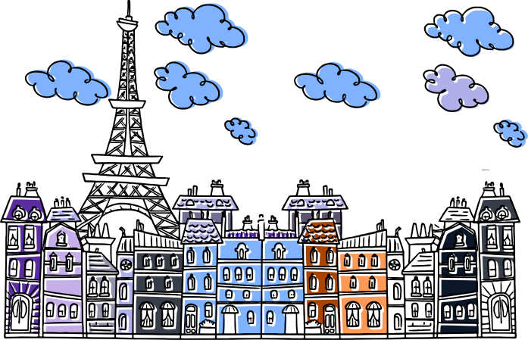

### Cours d’éducation physique

Le joueur aura à franchir un parcours d’obstacle en cliquant aux bons moments aux bons endroits. Par exemple, durant l’animation d’un saut, le joueur aurait 5 secondes afin de cliquer à l’endroit indiqué par le jeu.

Ce cours permettra d’aiguiser les réflexes du joueur.

### Cours de musique

Le joueur devra suivre un rythme qui sera affiché à l’écran. Ce rythme sera naturellement accompagné d’une musique.

Ce cours permettra de développer le sens du rythme du joueur.

### L’étude des matières

En effet, le joueur aura l’option de faire de l’étude. L’étude consiste à montrer les réponses du prochain examen d’un cours au joueur. Après 15 secondes d’étude, le joueur gagnerait un bonus de temps supplémentaire au prochain examen de la matière étudié.

### Exercices théoriques

Un exercice théorique consisterait d’une question singulière en rapport à l’examen à venir d’une matière. Compléter des exercices théoriques donnerait des points d’expérience de la matière sujette au joueur. Afin d’augmenter le nombre maximum possible de points pour une certaine matière, le joueur devra passer les examens du sujet de la théorie. Notez que ces niveaux d’expérience sont les *stats*. Nous aborderons le sujet des *stats* plus bas.

En d’autres mots : il s’agirait d’un exemple de question qu’il y aurait à l’examen.

## *Gameplay* (non éducatif)

Rappelons-nous que notre public ciblé est âgé de 6 à 12 ans que ce soit des garçons ou des filles. Alors, nous devons créer des éléments qui plairont aux garçons ainsi que d’autres éléments pour les utilisateurs féminins (ou des éléments qui plairont aux deux évidemment). Aussi, rappelons-nous que nous voulons éviter tout contenu violent étant donné que ceux-ci pourraient inciter les enfants à utiliser la violence comme méthode de résolution de problèmes.

### *Dating*

Je propose d’implémenter un système de relation amoureuse. Évidemment, les relations ne comprennent pas de caractère sexuel ou graphique. Il ne s’agirait que de créer un système de compagnon où l’amitié pourrait s’améliorer jusqu’à en devenir une relation amoureuse. Le niveau de « relation » dont je parle est le même qu’une relation amoureuse entre deux enfants de la maternelle. Ils se limitent à simplement se tenir la main, donner des câlins et se donner des bisous sur les joues.

Le fonctionnement des relations se déroule de la façon suivante : afin d’augmenter le niveau de relation avec un personnage, le joueur devra commencer par lui parler. Chaque personnage aura des sujets préférés qui seront générés aléatoirement comme les personnages eux-mêmes. Ces sujets pourront être sélectionnés par le joueur seulement si celui-ci a les *stats* nécessaires. L’acquisition de ces *stats* se fera par le passage des cours. Le joueur ne saura pas immédiatement ce que les personnages aiment. Ils devront le découvrir en parlant aux personnages. L’habillement des personnages et leur localisation dans l’école seront des indices qui serviront à connaitre ce que les personnages aiment.

Par exemple, un personnage qui porte un maillot de basket et qui joue souvent au basket indique qu’il aime le sport. Par conséquent, le joueur devra s’investir dans les cours d’éducation physique afin d’acquérir les *stats* nécessaires pour devenir ami avec le personnage en question.

Après avoir fait les premiers pas, le joueur pourra donner des objets en cadeau au personnage qu’il souhaite se lier d’amitié. Notez que les objets doivent suivre le(s) thème(s) que le personnage aime. Donner un crayon et une efface au personnage de l’exemple ci-dessus ne contribuerait pas à l’amélioration de la relation.

Lorsque l’amitié atteindra le niveau de « très bons amis », le joueur devra donner une rose rouge au personnage afin de permettre le niveau de relation à aller plus loin. Il s’agirait de déclarer les intentions du joueur au personnage.

Lorsque le niveau d’amitié / de relation aura atteint la relation amoureuse, le personnage déclarera son amour pour le joueur. Le joueur est libre devenir en couple ou de rester ami. Notez que la rupture est toujours une option pour les deux côtés du couple. Si le joueur néglige le personnage avec lequel il est en couple, le personnage pourra rompre avec le joueur ainsi remettant le niveau de relation à zéro. Sinon, le joueur peut toujours rompre avec le personnage en lui offrant une rose noire ainsi, encore une fois, remettant le niveau de relation à zéro.

Notez que les relations du même sexe devraient être une possibilité seulement si vous approuvez cette mécanique. Il est compréhensible de ne pas vouloir avoir cette mécanique implémentée dans le jeu étant donné la nature de ce sujet délicat. (Certains parents pourraient ne pas être d’accord)

### Personnalisation

Un système de personnalisation de la chambre du joueur, de son habillement ainsi que de son *look* est un système qui peut plaire aux deux genres de joueurs (masculins et féminins). L’idée est de donner la possibilité au joueur de jouer à « *Dress up Barbie* » (*Dress up* plus simplement). En principe, le joueur pourra acheter des vêtements dans les boutiques du campus. Il aura aussi l’option de modifier leur couleur à sa propre image.

### Les intérêts des joueurs masculins (à trouver)

Malheureusement, pour le moment, je n’ai pas d’inspiration pour la conception d’une mécanique dédiée aux joueurs masculins. Voici ce les sujets d’intérêts que j’avais imaginé, mais qui sont soit trop complexe à implémenter ou pour le joueur, soit trop similaire à une mécanique déjà existante dans le jeu, soit à caractère sujet à la violence, soit trop minime :

* La guerre / combat de toute sorte
* Des courses de vélo
* Groupe de musique rock
* Les animaux (?)
* Aventure en forêt

Peut-être que la mécanique principale du jeu pourrait avoir rapport à la construction de quelque chose ? Peut-être que l’enfant pourrait construire un petit restaurant où il serait le cuisinier. Ça pourrait être quelque chose de fantastique / pas réaliste où le joueur devra devenir le plus jeune chef 5 étoiles de tous les temps. En plus, la cuisine est quelque chose de non violent, qui n’est pas dans le jeu et peut plaire autant aux garçons qu’aux filles.

Dans le futur, nous devrons trouver des concepts et/ou des intérêts pour les joueurs masculins.

## Style artistique

Parce que nous voulons une application « légère », je propose d’utiliser un style majoritairement rétro avec des *sprites* en 8 ou 16 bits. Voici un exemple pour les deux styles (8 bits et 16 bits respectivement) :

Mario dans *Super Mario Bros.* (1985) Mario dans *Super Mario World* (1990)

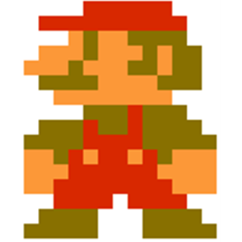 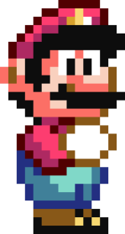

Non seulement les ressources seront légères, la conception sera plus simple que les styles artistiques des jeux modernes. De plus, la conception audio qui accompagnera ce style artistique sera beaucoup plus simple à produire que des sons réalistes. Comprenez que les voix qui répèteront les descriptions ou qui seront en lien à l’apprentissage ne seront pas modifiées pour faciliter l’écoute et la garder naturelle. Parce que les ressources ne seront pas toutes monopolisées par les graphiques, nous pourrons les attribuer à d’autres choses plus utiles.

Sinon, une autre possibilité serait d’avoir un style « dessin animé ». Ce style demande un peu plus de ressources, mais est plus familier aux jeunes enfants. Si nous adoptons ce style, nous devrons éviter de faire des dessins trop enfantins qui pourraient repousser les joueurs plus âgés autour de 12 ans.

## Interface utilisateur

Nous devrons faire en sorte que l’interface soit très intuitive. Le joueur devrait comprendre ce que chaque chose fait sans à avoir à lire ou à avoir des bases dans des interfaces de jeux vidéo. Aussi, les boutons des menus devront être assez gros afin qu’il soit facile de pouvoir appuyer sur ceux-ci à partir d’une tablette et/ou d’un téléphone. (Voir la démo Unity)

# Bibliographie

Dominique Cazin, n. (2016, Septembre). *Les enfants et les jeux vidéo*. Consulté le Mai 21, 2020, sur Naître et grandir: https://naitreetgrandir.com/fr/etape/5-8-ans/jouer-bouger/fiche.aspx?doc=enfants-jeux-video&fbclid=IwAR3QkeO92LRSWZaQNOtRPTnkdp706MF7GiFRyHcFcr3s7SZGmDti4sIPuQM